***l Papa en la Jornada Mundial de las Legumbres: "Cultivar la tierra sin dañarla es una tarea urgente"***

**Francisco: "Seamos legumbres y unámonos para acabar, de una vez por todas, con el hambre"**

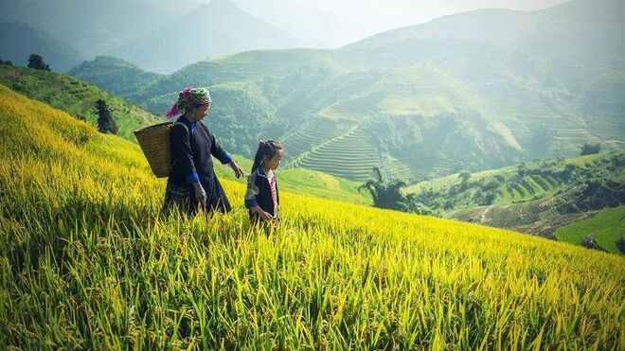

Jornada mundial de las Legumbres

**Con motivo de la Jornada Mundial de las legumbres, el Pontífice asegura que consumir dietas saludables debería ser "un derecho universal"**

**El pontífice aprovecha para lanzar un llamamiento a los Estados: "alienten políticas de educación pública que promuevan la incorporación de alimentos nutritivos"**

***12.02.2021 | Mireia Bonilla***

([Vatican News](https://www.vaticannews.va/es/papa/news/2021-02/dia-mundial-de-legumbres-consumo-papa-derecho-universal-carta.html)).- El pasado 10 de febrero se celebró el **Día Mundial de las Legumbres**, una jornada que fue designada por la Asamblea General de las Naciones Unidas (ONU) en 2019 para dar a conocer los beneficios nutricionales y medioambientales de este tipo de alimento.

En el primer aniversario, el **Papa Francisco** ha enviado un mensaje al Director General de la FAO, a firma de su Excelencia Mons. Paul R. Gallagher, Secretario para las relaciones de la Santa Sede  con los Estados, en el que Su Santidad pone el foco en el importante papel de las mujeres rurales: “Con esta iniciativa se quiere resaltar también el papel trascendental de las mujeres rurales en la producción y distribución de alimentos a través de mecanismos cooperativos que, básicamente, encuentran su razón y fuerza en el amor al prójimo y el trabajo mancomunado”.

**El importante papel de las mujeres rurales**

Para el Papa Francisco, las **mujeres rurales y las mujeres indígenas** “tienen mucho que enseñarnos acerca de cómo el esfuerzo y el sacrificio nos permiten construir, junto al otro y no gracias al otro, tejidos que aseguren el acceso a los alimentos, la equitativa distribución de los bienes y la posibilidad de que todo ser humano realice sus aspiraciones”. En este sentido, Francisco recuerda los orígenes de la palabra *legumbres* que proviene del vocablo latino “*legumen*” y hace referencia a los frutos o vainas, que se cosechan no segando sino arrancando a mano las plantas. “Ello naturalmente evoca esas manos curtidas por su contacto con la tierra y los climas difíciles, en horarios incómodos, que los trabajadores rurales, en particular las mujeres, han llevado adelante y aún lo siguen haciendo” puntualiza el Papa.

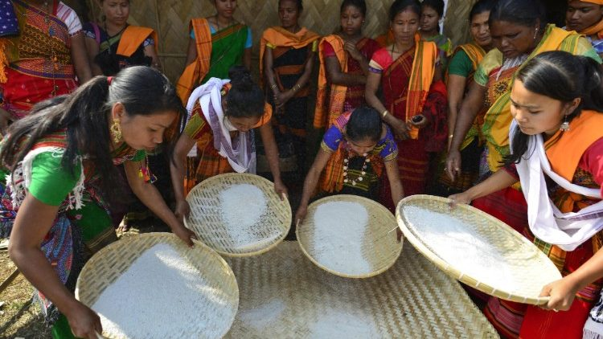

**Las legumbres: un alimento noble que debe ser accesible a todos**

“Las legumbres son un alimento noble con enorme potencial para reforzar la **seguridad alimentaria** a nivel mundial” asegura el Papa en su carta, “pero por desgracia, y las estadísticas así lo señalan – dice – hay todavía muchas personas, entre las que no podemos olvidar los niños, que no pueden acceder a los recursos más básicos y carecen de alimentos sanos y suficientes”. “El hambre no deja de fustigar con su mortal flagelo muchas regiones de la tierra, situación que ha venido a exacerbarse por la crisis sanitaria que estamos padeciendo”. Es por ello que en estos momentos – señala – “se ve como urgente la tarea de cultivar la tierra sin dañarla, de modo que podamos compartir sus frutos pensando no solo en nosotros mismos, sino también en las generaciones que nos sucederán”.

**Llamamiento a los Estados: alienten políticas que promuevan la incorporación de alimentos nutritivos**

El Papa ha aprovechado la ocasión para hacer un llamamiento a los Estados para que “alienten políticas de educación pública que promuevan la incorporación de alimentos nutritivos conforme a cada realidad en particular, y donde seguramente las **legumbres** deberán ser parte de esas dietas con otros alimentos que las complementen”. Para Francisco, el papel de los Estados es “fundamental” para que esto sea posible y para que se respete el derecho universal de “consumir dietas saludables”.

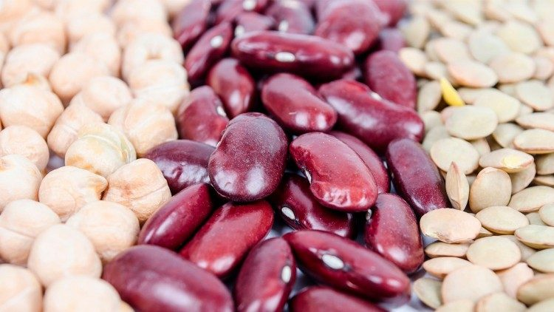

**Como dijo Borges: desarrollemos nuestro arte y acabemos con el hambre**

Por último, citando al escritor argentino**Jorge Luis Borges**, que una vez dijo que “*todo hombre debe pensar que […] todo lo que le pasa, incluso las humillaciones, los bochornos, las desventuras, todo eso le ha sido dado como arcilla, como material para su arte; tiene que aprovecharlo […] Esas cosas nos fueron dadas para que las transmutemos, para que hagamos de la miserable circunstancia de nuestra vida, cosas eternas o que aspiren a serlo”* («La ceguera», en *Siete noches*, tomado de: *Obras Completas III. 1975-1985*, Buenos Aires, EMECÉ, 1997, pág. 285), el Papa invita a que “desarrollemos nuestro arte, seamos vigorosos y resilientes como las legumbres y nos unamos para acabar, de una vez por todas, con el hambre”.

<https://www.religiondigital.org/el_papa_de_la_primavera/Francisco-legumbres-unamonos-acabar-hambre_0_2313668651.html>